PO STOPÁCH ZRUŠENÝCH RYCHLÍKOVÝCH LINEK
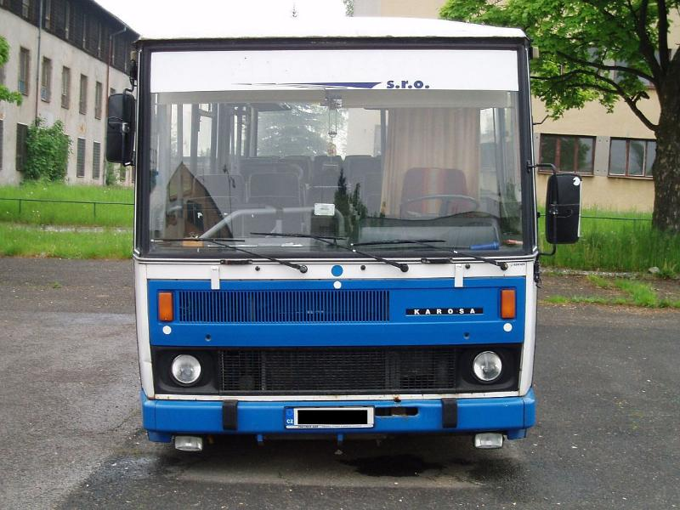
ANEB KDE VŠUDE JEZDILA KAROSA C 734

Zveme Vás na dopravní akci dne: 07.října 2008 zaměřenou na připomenutí vedení rychlíkových tras autobusových linek, které v 70. až 80. letech 20. století vládly našemu městu. Přijďte si připomenout linku, kterou jste možná jezdili i Vy. Budeme jezdit s historickým autobusem Karosa C 734.00 původního interiéru a vnějšího provedení na těchto linkách: 7, 8, 10, 23, 25, 27 a 28 * v původních trasách. Vyjíždíme v 06:30 na lince 7 z točny Mírová.
Vstupné: (platí se u průvodčího ve voze)
Dospělí a důchodci: jednosměrné pro jednu jízdu: 10 Kč
Děti ( 6 – 15 let): jednosměrné pro jednu jízdu: 5 Kč
Celodenní na všechny linky: 140 Kč

Těšíme se na Vaši účast.
* - červeně podbarvené linky jsou linky rychlíkové

Odjezdy z „Mírová“ (Dimitrovova)
07:40 na l.č. 8 směr Skalka
08:50, 16:10 na l.č.10 směr Všebořice
10:00 a 10:40 na l. č. 25 směr Mírové náměstí
13:10 na l.č. 23 směr Vozovna DP
15:20 na l.č. 28 směr Revoluční (OD Labe)

Odjezdy z „Mírového náměstí“
07:58 na l.č. 8 směr Skalka (zastávka linek 51, 52, 53, 54, 55, 56 atd.)
08:27 na l.č. 8 směr Mírová (zastávka linek 11, 13, 17, 52, 54 atd.)
09:01 na l.č. 10 směr Všebořice (zastávka linek 11, 13, 17, 52 atd.)
09:32 na l.č. 10 směr Mírová (zastávka linek 51, 52, 53, 54, 55, 56 atd.)
10:20 na l.č. 25 směr Mírová (zastávka linek 3, 9, 19, 51, 53, 55 a 57)
11:15 na l.č. 27 směr Církvice (zastávka linek 9, 11, 13, 17 a 19 u ČEDOKu)
12:09 na l.č. 27 směr Vozovna DP (zastávka linek 11, 13, 17, 52 atd.)
15:41 na l.č. 28 směr Mírová (zastávka linek 51, 52, 53, 54, 55, 56 atd.)
16:21 na l.č. 10 směr Všebořice (zastávka linek 11, 13, 17, 52 atd.)

Odjezdy z „Vozovna DP“
06:49 na l.č. 7 směr Důl 5. květen
07:17 na l.č. 7 směr Mírová
11:05 na l.č. 27 směr Církvice
12:35 na l.č. 23 směr Mírová

!!! Linky sledují původní trasování linek vč. zastavování na zastávkách MHD !!!

